GOBERNACION DEPARTAMENTAL DE CHIMALTENANGO
UNIDAD DE INVENTARIO
LIBRE ACCESO A LA INFORMACION PÚBLICA
ARTICULO 10 NUMERAL 13
INVENTARIO DE BIENES MUEBLES
MES DE NOVIEMBRE DEL AÑO 2020
1232.03 DE OFICINA Y MUEBLES
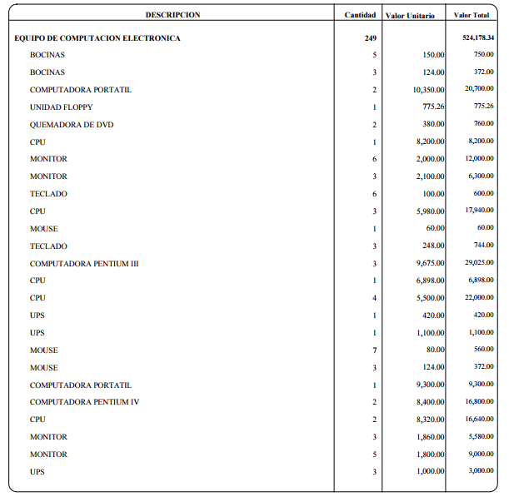

GOBERNACION DEPARTAMENTAL DE CHIMALTENANGO
UNIDAD DE INVENTARIO
LIBRE ACCESO A LA INFORMACION PÚBLICA
ARTICULO 10 NUMERAL 13
INVENTARIO DE BIENES MUEBLES
MES DE NOVIEMBRE DEL AÑO 2020
1232.03 DE OFICINA Y MUEBLES
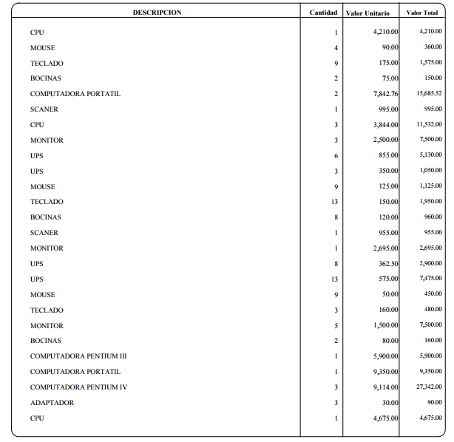

GOBERNACION DEPARTAMENTAL DE CHIMALTENANGO
UNIDAD DE INVENTARIO
LIBRE ACCESO A LA INFORMACION PÚBLICA
ARTICULO 10 NUMERAL 13
INVENTARIO DE BIENES MUEBLES
MES DE NOVIEMBRE DEL AÑO 2020
1232.03 DE OFICINA Y MUEBLES

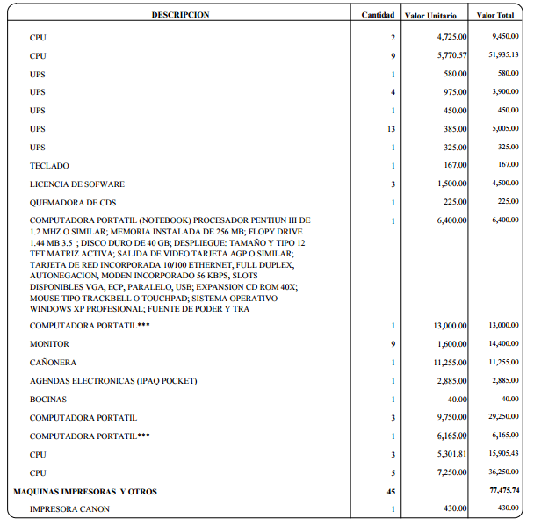

GOBERNACION DEPARTAMENTAL DE CHIMALTENANGO
UNIDAD DE INVENTARIO
LIBRE ACCESO A LA INFORMACION PÚBLICA
ARTICULO 10 NUMERAL 13
INVENTARIO DE BIENES MUEBLES
MES DE NOVIEMBRE DEL AÑO 2020
1232.03 DE OFICINA Y MUEBLES

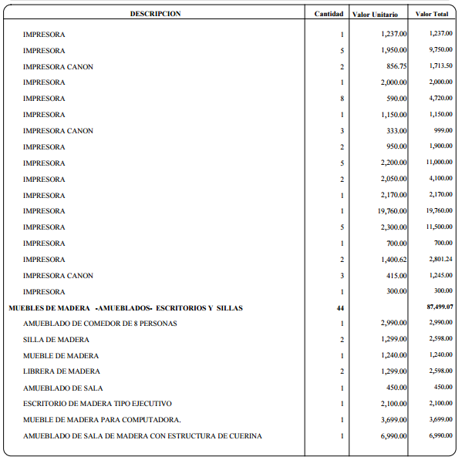

GOBERNACION DEPARTAMENTAL DE CHIMALTENANGO
UNIDAD DE INVENTARIO
LIBRE ACCESO A LA INFORMACION PÚBLICA
ARTICULO 10 NUMERAL 13
INVENTARIO DE BIENES MUEBLES
MES DE NOVIEMBRE DEL AÑO 2020
1232.03 DE OFICINA Y MUEBLES

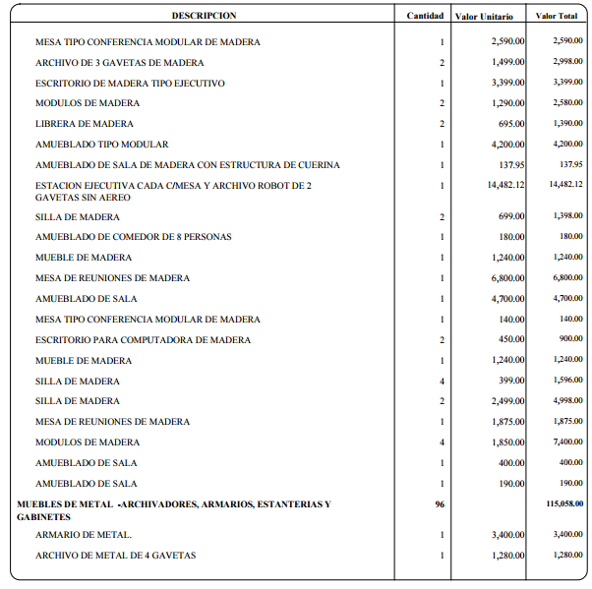

GOBERNACION DEPARTAMENTAL DE CHIMALTENANGO
UNIDAD DE INVENTARIO
LIBRE ACCESO A LA INFORMACION PÚBLICA
ARTICULO 10 NUMERAL 13
INVENTARIO DE BIENES MUEBLES
MES DE NOVIEMBRE DEL AÑO 2020
1232.03 DE OFICINA Y MUEBLES

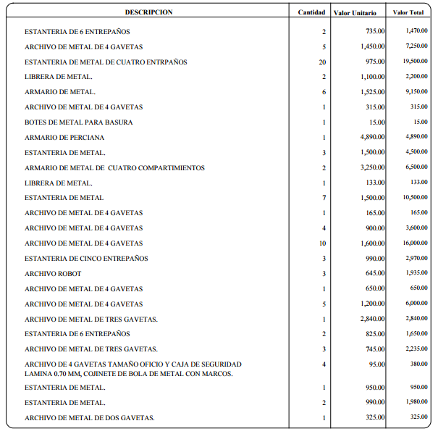
GOBERNACION DEPARTAMENTAL DE CHIMALTENANGO
UNIDAD DE INVENTARIO
LIBRE ACCESO A LA INFORMACION PÚBLICA
ARTICULO 10 NUMERAL 13
INVENTARIO DE BIENES MUEBLES
MES DE NOVIEMBRE DEL AÑO 2020
1232.03 DE OFICINA Y MUEBLES

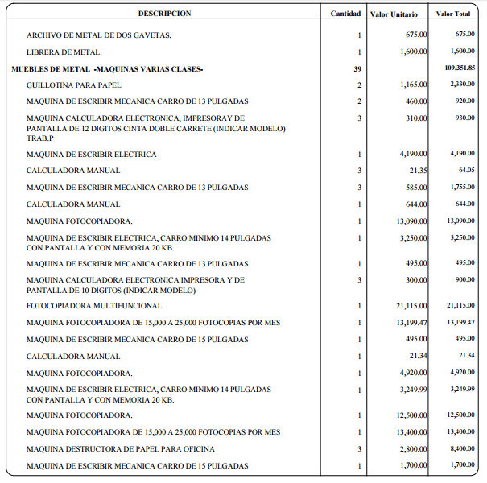

GOBERNACION DEPARTAMENTAL DE CHIMALTENANGO
UNIDAD DE INVENTARIO
LIBRE ACCESO A LA INFORMACION PÚBLICA
ARTICULO 10 NUMERAL 13
INVENTARIO DE BIENES MUEBLES
MES DE NOVIEMBRE DEL AÑO 2020
1232.03 DE OFICINA Y MUEBLES

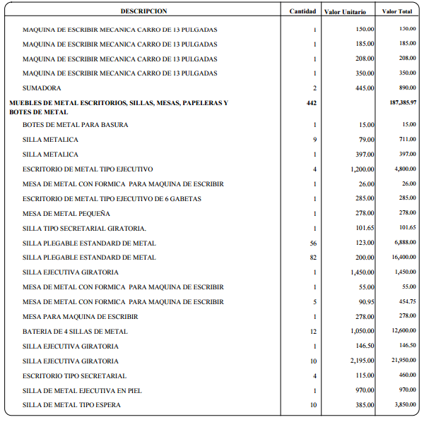

GOBERNACION DEPARTAMENTAL DE CHIMALTENANGO
UNIDAD DE INVENTARIO
LIBRE ACCESO A LA INFORMACION PÚBLICA
ARTICULO 10 NUMERAL 13
INVENTARIO DE BIENES MUEBLES
MES DE NOVIEMBRE DEL AÑO 2020
1232.03 DE OFICINA Y MUEBLES

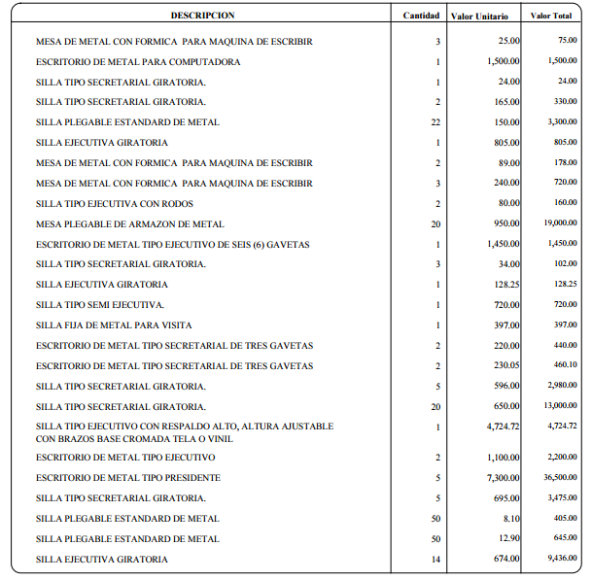

GOBERNACION DEPARTAMENTAL DE CHIMALTENANGO
UNIDAD DE INVENTARIO
LIBRE ACCESO A LA INFORMACION PÚBLICA
ARTICULO 10 NUMERAL 13
INVENTARIO DE BIENES MUEBLES
MES DE NOVIEMBRE DEL AÑO 2020
1232.03 DE OFICINA Y MUEBLES
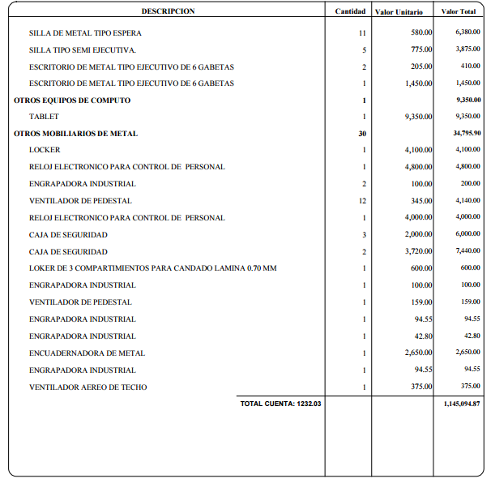

GOBERNACION DEPARTAMENTAL DE CHIMALTENANGO
UNIDAD DE INVENTARIO
LIBRE ACCESO A LA INFORMACION PÚBLICA
ARTICULO 10 NUMERAL 13
INVENTARIO DE BIENES MUEBLES
MES DE NOVIEMBRE DEL AÑO 2020
1232.5 EDUCACION, CULTURAL Y RECREATIVO
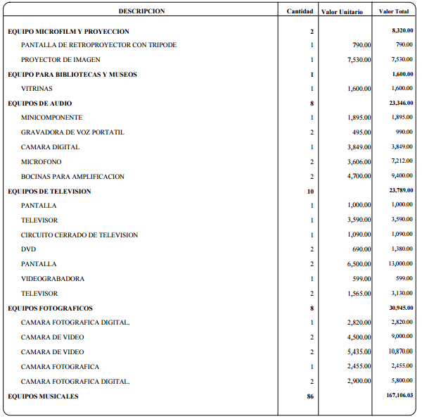

GOBERNACION DEPARTAMENTAL DE CHIMALTENANGO
UNIDAD DE INVENTARIO
LIBRE ACCESO A LA INFORMACION PÚBLICA
ARTICULO 10 NUMERAL 13
INVENTARIO DE BIENES MUEBLES
MES DE NOVIEMBRE DEL AÑO 2020
1232.5 EDUCACION, CULTURAL Y RECREATIVO
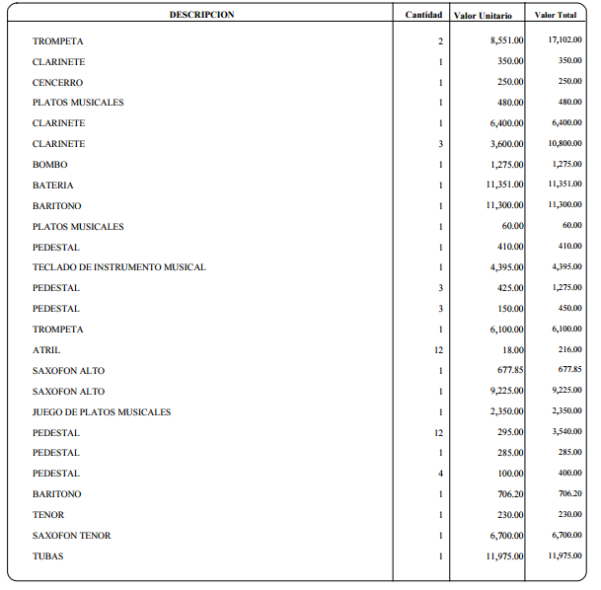

GOBERNACION DEPARTAMENTAL DE CHIMALTENANGO
UNIDAD DE INVENTARIO
LIBRE ACCESO A LA INFORMACION PÚBLICA
ARTICULO 10 NUMERAL 13
INVENTARIO DE BIENES MUEBLES
MES DE NOVIEMBRE DEL AÑO 2020
1232.5 EDUCACION, CULTURAL Y RECREATIVO
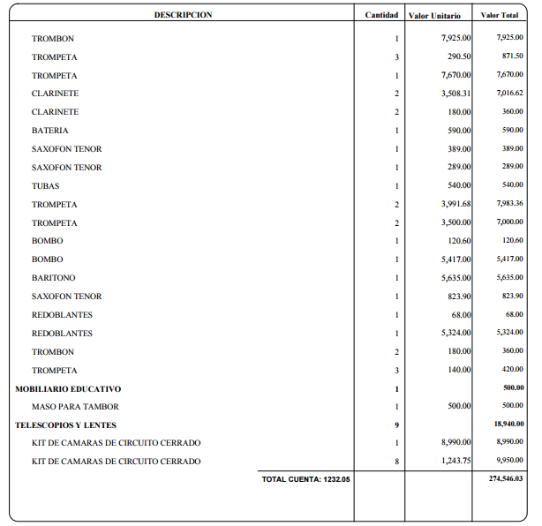

GOBERNACION DEPARTAMENTAL DE CHIMALTENANGO
UNIDAD DE INVENTARIO
LIBRE ACCESO A LA INFORMACION PÚBLICA
ARTICULO 10 NUMERAL 13
INVENTARIO DE BIENES MUEBLES
MES DE NOVIEMBRE DEL AÑO 2020
1232.06 DE TRANSPORTE, TRACCION Y ELAVACION
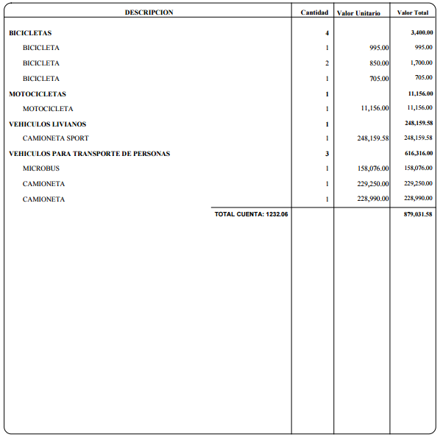

GOBERNACION DEPARTAMENTAL DE CHIMALTENANGO
UNIDAD DE INVENTARIO
LIBRE ACCESO A LA INFORMACION PÚBLICA
ARTICULO 10 NUMERAL 13
INVENTARIO DE BIENES MUEBLES
MES DE NOVIEMBRE DEL AÑO 2020
1232.07 DE COMUNICACIÓN
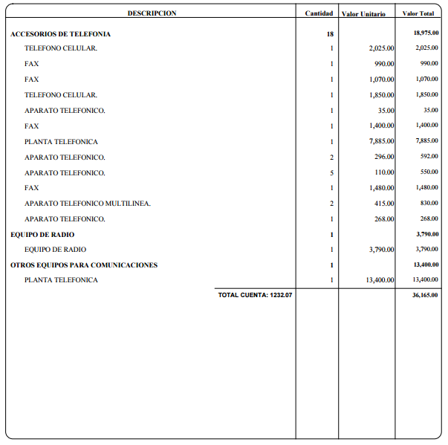

GOBERNACION DEPARTAMENTAL DE CHIMALTENANGO
UNIDAD DE INVENTARIO
LIBRE ACCESO A LA INFORMACION PÚBLICA
ARTICULO 10 NUMERAL 13
INVENTARIO DE BIENES MUEBLES
MES DE NOVIEMBRE DEL AÑO 2020
1235.00 EQUIPO MILITAR Y DE SEGURIDAD
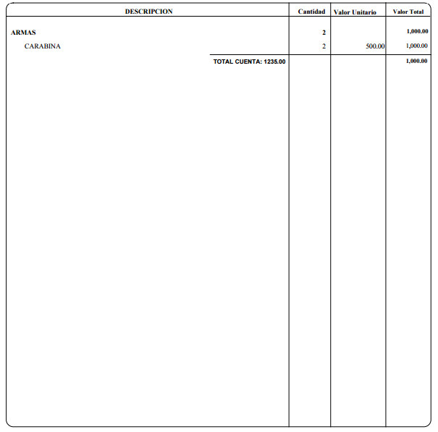

GOBERNACION DEPARTAMENTAL DE CHIMALTENANGO
UNIDAD DE INVENTARIO
LIBRE ACCESO A LA INFORMACION PÚBLICA
ARTICULO 10 NUMERAL 13
INVENTARIO DE BIENES MUEBLES
MES DE NOVIEMBRE DEL AÑO 2020
1237.00 OTROS ACTIVOS FIJOS
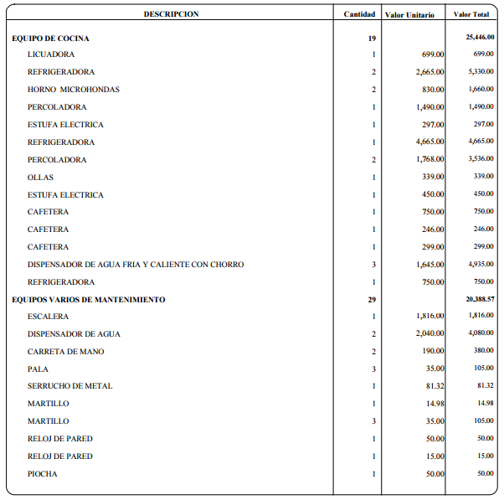

GOBERNACION DEPARTAMENTAL DE CHIMALTENANGO
UNIDAD DE INVENTARIO
LIBRE ACCESO A LA INFORMACION PÚBLICA
ARTICULO 10 NUMERAL 13
INVENTARIO DE BIENES MUEBLES
MES DE NOVIEMBRE DEL AÑO 2020
1237.00 OTROS ACTIVOS FIJOS
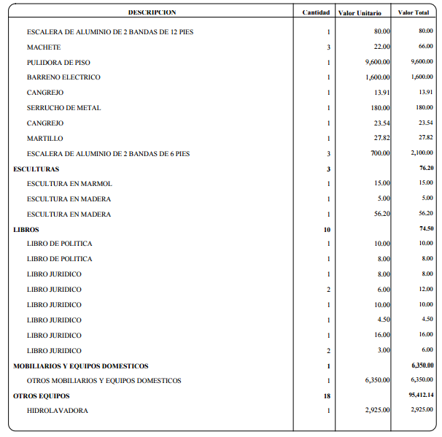

GOBERNACION DEPARTAMENTAL DE CHIMALTENANGO
UNIDAD DE INVENTARIO
LIBRE ACCESO A LA INFORMACION PÚBLICA
ARTICULO 10 NUMERAL 13
INVENTARIO DE BIENES MUEBLES
MES DE NOVIEMBRE DEL AÑO 2020
1237.00 OTROS ACTIVOS FIJOS
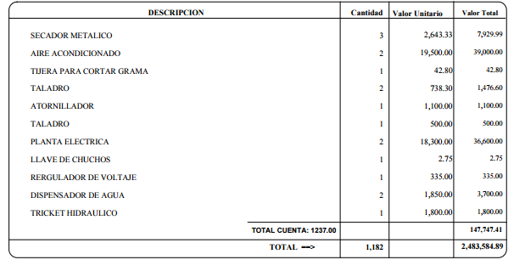

EDYK DAVID CUELLAR RAMIREZ
ASISTENTE DE INVENTARIO
GOBERNACION DEPARTAMENTAL DE
CHIMALTENANGO

